**Hướng dẫn cài đặt bài tập lớn**.

1. **Tải và giải nén thư mục chứa code.**
2. **Tải IntelliJ IDEA, XAMPP, Scence Builder**

* Link xampp: <https://www.apachefriends.org/download.html>
* Link IntelliJ IDEA: <https://www.jetbrains.com/idea/>
* Link Scence Buider: <https://gluonhq.com/products/scene-builder/>

1. **Tải và cài các thư viện cần thiết (Các thư viện cần thiết đã có sẵn trong folder “Java”)**

* **Tải JDK 21**: tải bản exe và chạy trên máy khi tải xong.

<https://www.oracle.com/java/technologies/downloads/#jdk21-windows>

* **Thêm thư viện kết nối sql:** Trong IntelliJ, File - Project Structure . trong mục Modules, chọn mục Dependencies. Nhấn vào dấu ”+”, chọn JARs or….

Tìm vào chọn file mysql-connector-j-8.2.0.jar (file này đã có trong thư mục java) để thêm vào.(như hình)

* **Thêm thư viện JavaFX:**

Trong IntelliJ, File - Project Structure. Trong mục Libraries, nhấn dấu “+”, chọn Java:

Tìm kiếm folder javafx-sdk-21.0.1 vào lib (cũng đã có trong thư mục java) rồi nhấn OK-> apply-> OK như hình:

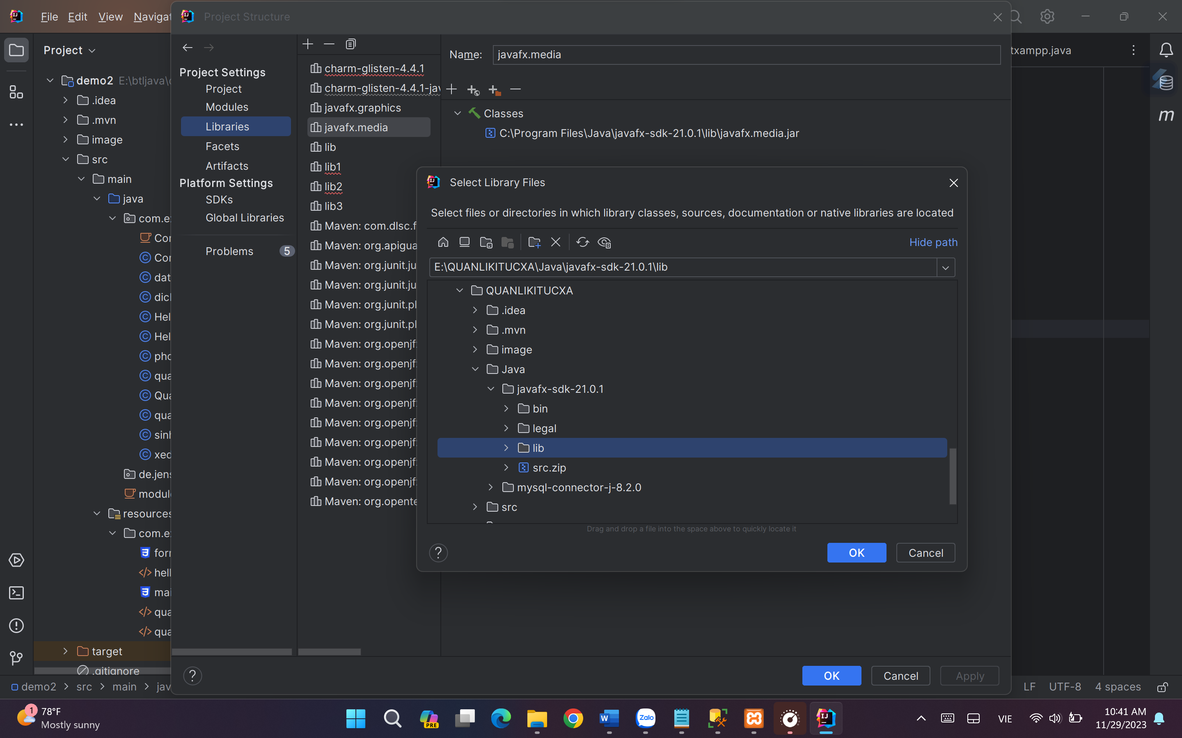

1. Cài đặt cơ sở dữ liệu.

* Mở Xampp chọn Start Mysql, chọn admin.
* Chọn “Mới” và vào phần SQL, copy mã sql trong file sql.txt vào và chọn “thực hiện”:A screenshot of a computer

  Description automatically generated

1. **Chạy class HelloApplication.java** để chạy chương trình.